BÀI TUYÊN TRUYỀN
PHỒNG CHỐNG DỊCH BỆNH TAY CHÂN MIỆNG
Kính thưa toàn thể các bậc phụ huynh!
Bệnh tay chân miệng là một trong những bệnh truyền nhiễm thường gặp ở trẻ nhỏ, đặc biệt là trẻ trong độ tuổi mầm non. Bệnh dễ lây lan nhanh trong môi trường tập thể như trường học, nếu không được phát hiện và phòng ngừa kịp thời có thể gây ảnh hưởng đến sức khỏe của trẻ.
I. Bệnh tay chân miệng là gì?
Bệnh tay chân miệng là bệnh nhiễm vi-rút cấp tính, lây truyền theo đường tiêu hóa, thường gặp ở trẻ nhỏ và có khả năng gây thành dịch lớn.
II. Đặc điểm của bệnh.
Bệnh thường gặp ở trẻ nhỏ và có khả năng gây thành dịch lớn. Tại Việt Nam, bệnh tay chân miệng gặp rải rác quanh năm hầu hết các địa phương trong cả nước; số ca mắc ghi nhận tại các tỉnh phía Nam thường cao hơn, tập trung từ tháng 3 đến tháng 5 và từ tháng 9 đến tháng 12.
III. Biểu hiện của bệnh.
- Giai đoạn ủ bệnh: Khoảng 3-7 ngày.
- Giai đoạn khởi phát: Từ 1-2 ngày với các triệu chứng như sốt nhẹ, mệt mỏi, đau họng, biếng ăn, tiêu chảy vài lần trong ngày.
- Giai đoạn toàn phát: Có thể kéo dài 3-10 ngày với các triệu chứng điển hình như: loét miệng (vết loét đỏ hay phỏng nước đường kính 2-3 mm ở niêm mạc miệng, lợi, lưỡi, gây đau miệng, bỏ ăn, bỏ bú, tăng tiết nước bọt); phát ban dạng phỏng nước (xuất hiện ở lòng bàn tay, lòng bàn chân, gối, mông; tồn tại trong thời gian ngắn (dưới 7 ngày); sau đó có thể để lại vết thâm, rất hiếm khi loét hay bội nhiễm; sốt nhẹ và nôn: nếu xuất hiện sốt cao và nôn nhiều trẻ dễ có nguy cơ bị biến chứng. Ngoài ra có thể có biến chứng thần kinh, tim mạch, hô hấp thường xuất hiện sớm từ ngày 2 đến ngày 5 của bệnh.
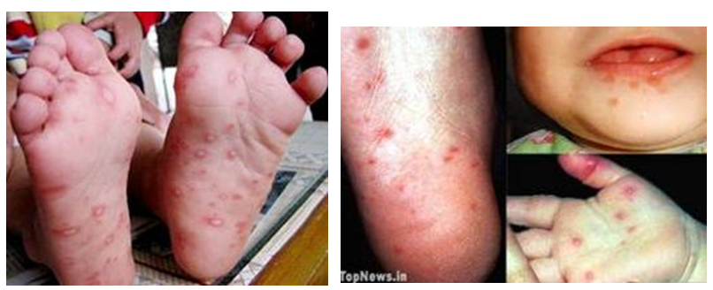
Các dạng mụn nước điển hình.
IV. Phương thức lây truyền
Bệnh tay chân miệng lây truyền bằng đường “phân-miệng” và tiếp xúc với dịch tiết từ mũi, hầu, họng, nước bọt và dịch tiết từ các nốt phỏng hoặc tiếp xúc với chất tiết, bài tiết của bệnh nhân trên dụng cụ sinh hoạt, đồ chơi, bàn ghế, nền nhà,...Bệnh cũng có thể lây trực tiếp từ người sang người bằng đường hô hấp qua việc bệnh nhân ho, hắt hơi, nói chuyện.
V. Các biện pháp phòng chống dịch bệnh tay chân miệng.
- Biện pháp phòng bệnh chung:
+ Vệ sinh cá nhân, rửa tay bằng xà phòng (đặc biệt là sau khi tiếp xúc với phân, nước bọt)
+ Rửa sạch đồ chơi, vật dụng, sàn nhà.
+ Lau sàn nhà bằng dung dịch khử khuẩn Cloramin B 2% hoặc các dung dịch khử khuẩn khác.
+ Cách ly trẻ bệnh tại nhà; không đến nhà trẻ, trường học, nơi các trẻ chơi tập trung trong 10 - 14 ngày đầu của bệnh.
- Biện pháp phòng bệnh đặc hiệu: Bệnh tay chân miệng hiện chưa có vắc-xin và thuốc điều trị đặc hiệu.
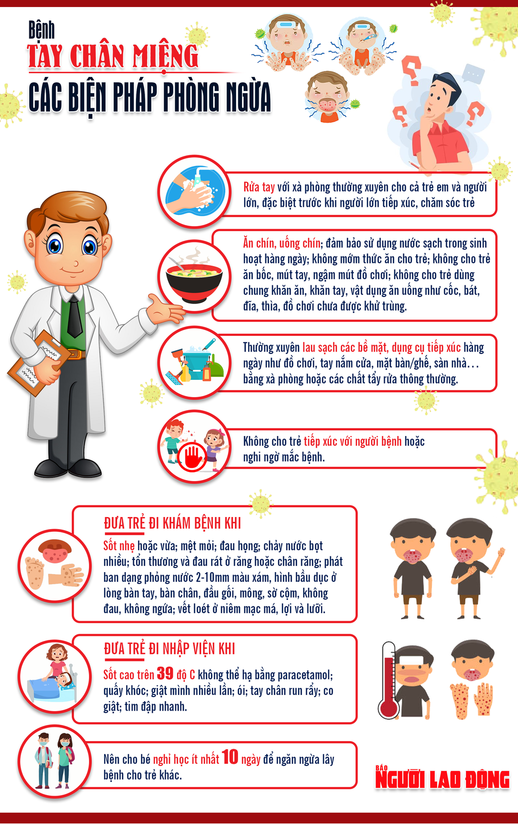
VI. Xử trí khi có học sinh nghi ngờ mắc tay chân miệng
- Nếu trẻ nghi ngờ mắc tay chân miệng (có 1 trong 3 biểu hiện như sốt, bàn tay đỏ/bóng nước, họng có nốt đỏ/bóng nước nhỏ) thì cần:
- Đưa trẻ đến phòng riêng; thông báo cho phụ huynh đưa trẻ về ngay đi khám bệnh sau đó vệ sinh khử khuẩn sau khi trẻ đã ra về.
- Vệ sinh khử khuẩn sau khi trẻ ra khỏi lớp: Sàn lớp, đồ chơi trẻ bệnh đã dùng và đồ dùng của trẻ.
- Thông báo cho trạm y tế ở phường/xã ngay trong ngày.
VII.Vai trò của phụ huynh và nhà trường
Sự phối hợp chặt chẽ giữa gia đình và nhà trường đóng vai trò rất quan trọng trong việc phòng chống dịch bệnh. Phụ huynh cần chủ động theo dõi sức khỏe của trẻ tại nhà, thông báo kịp thời cho giáo viên khi trẻ có biểu hiện nghi ngờ mắc bệnh.
Kết luận
Phòng bệnh hơn chữa bệnh. Việc nâng cao ý thức và thực hiện tốt các biện pháp phòng chống sẽ giúp bảo vệ sức khỏe cho trẻ, góp phần xây dựng môi trường học tập an toàn, lành mạnh.
Nhà trường rất mong nhận được sự phối hợp tích cực từ quý phụ huynh!
Xin trân trọng cảm ơn!
Liên Minh, ngày 26/3/2026
TRƯỜNG MẦM NON VĨNH HÀO

